PREMIUM COMPACT POESY - Bahnen

Gerflor

Eigenschaften

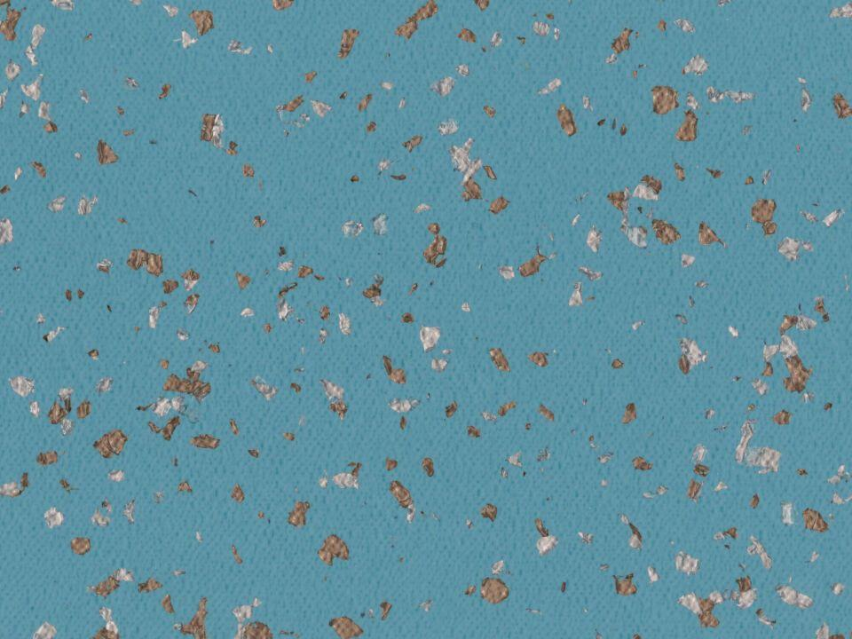

Benutzungsintensität

Klasse 34, Klasse 43

Bewertungsgruppe Rutschgefahr

R 10

Farbton

beige, blau, braun, dunkelbeige, dunkelgrau, grau, grün, rot

Werkstoff

Polyvinylchlorid (PVC)

Breite (mm)

2.000,00

Länge (mm)

20.000,00

Aufladungsspannung im Begehversuch

max. 2 kV (antistatisch)

Befestigung

kleben

Bodenbelag heterogen/homogen

heterogen

Brandverhalten

Bfl-s1

Chemische Beständigkeit

chemikalienbeständig gem. Herstellerangabe, haushaltschemikalienbeständig

Dekontaminierbarkeit

sehr gut

Farbechtheit

lichtecht

Formaldehyd Emissionsklasse

E1

Lieferform

Rolle

RTS Emissionsklasse

M1

Verschleißgruppe/-klasse Bodenbelag

Bindemittelgehalt Typ I

Anteil Recyclingmaterial (%)

43,00

Dicke Nutzschicht (mm)

1,02

Gesamtdicke Belag (mm)

2,00

Gewicht (kg/m²)

2,58

Reflexionsgrad (%)

15,00 - 50,00

Resteindruck (mm)

0,02

Trittschallverbesserungsmaß (dB)

8,00

Wärmeleitfähigkeit (W/(m*K))

0,25

Gerflor_Farbcode

2151, 2152, 2501, 2747, 2748, 2749, 2750, 2751, 2752, 8621, 8626, 8627

Desinfektionsmittelbeständig

ja

Lichtechtheit

≥ Stufe 6

Maßstabilität

≤ 0,40 %

Nachhaltigkeit

hergestellt mit 42 % Recyclinganteil, 19 % bio-basierten Rohstoffen (aus landwirtschaftlichen Pflanzenabfällen) und 56 % mineralischen Rohstoffen

Oberflächenvergütung

Evercare™

REACH-konform

ja

Zertifikate

FloorScore®

Frei von Schwermetallen

ja

TVOC (28 Tage)

< 10 µg/m³

Antibakterielle Aktivität (E. coli – S. aureus – MRSA)

> 99 % wachstumshemmend

Antivirale Aktivität (Humanes Coronavirus 229E)

99,7 % nach 2 h; 99,9 % nach 5 h

Renovierbar

Ja

Lebenslang einpflegefrei

Ja

NCS Farbton

3030-B10G, 5020-B, 6502-B, 2005-Y50R, 6005-Y20R, 1515-B50G, 2502-B, 6010-B90G, 4500-N, 3020-Y80R, 3030-Y50R, 4005-Y50R